8.7 Lautstärkenkalibrierung

von Anja Hafner

Ziel:

Ziel ist es, eine Oberfläche zur Lautstärkeneinstellung zu entwickeln. Diese ist nötig, um die korrekte Lautstärkeneinstellung für verschiedene Geräte zu ermitteln, da der Irdroid-Adapter je nach Gerät verschiedene Lautstärkeeinstellungen benötigt um ein Signal zu versenden. Das Fenster soll beim erstmaligen Öffnen der App erscheinen und die ausgewählte Lautstärke im Gerät einstellen und diese speichern. Nach dem erstmaligen Einstellen besteht die Möglichkeit, sie über das Menü bei Bedarf erneut zu ändern.

Vorgehensweise:

Die Anzeige des momentanen Lautstärkenlevels erfolgt über eine sogenannte „SeekBar“. Diese ist in der Palette der „activity_set_sound.xml“ Datei unter „Form Widgets“ zu finden. Die SeekBar wird mittig in den Handybildschirm platziert.
Darüber steht als kurze Erklärung in einer TextView, dass bei Bewegung des Fisches auf OK gedrückt werden soll und unter der SeekBar ist der OK-Button platziert.
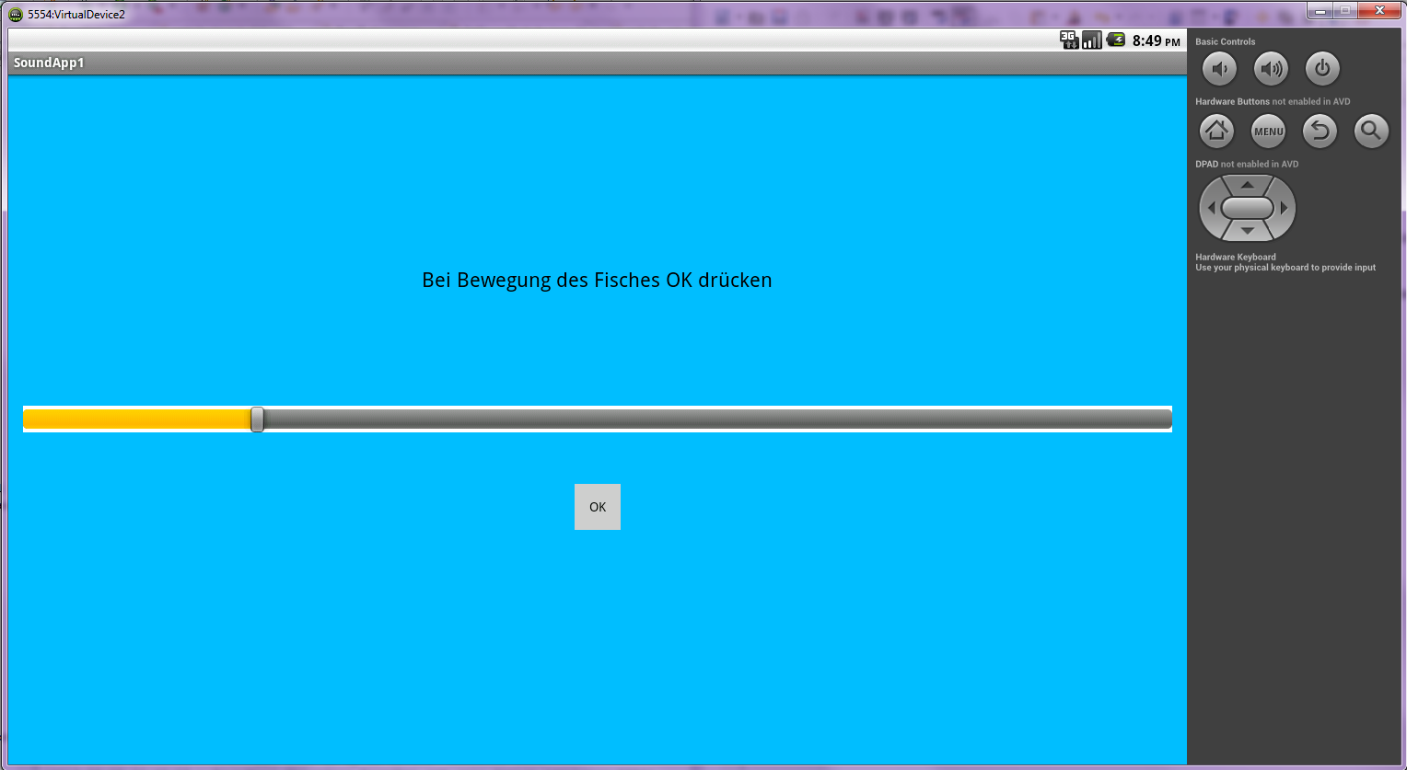
(App zur Ermittlung der richtigen Lautstärke)

Mit dem Befehl „android:max=“15““ in der „activity_set_sound.xml“ Datei wird der SeekBar ein maximaler Einstellungswert von 15 zugewiesen (da die Lautstärkenangabe bei Android-Geräten in einem Bereich von 0 bis 15 angegeben und eingestellt wird).

Um den ermittelten Wert der SeekBar zu erhalten, wird der SeekBar ein sogenannter „OnSeekBarChangeListener“ zugewiesen. Dieser zeigt an, ob der Fortschritt der SeekBar verändert wurde. Diese Änderung wird mit der Methode „onProgressChanged (SeekBar seekBar, int progress, boolean fromUser)“ erkannt.

Mit einem „OnTouchListener“ und mit Hilfe der Methode „onTouch“, wird der Button zum Bestätigen der Bewegung implementiert.
Wird der Button gedrückt (if (event.getAction() == MotionEvent.ACTION_DOWN)) ändert er seine Farbe (als Feedback dass gedruckt wurde) und ruft den Fortschritt der SeekBar mit „bar.getProgress()“ auf.
Mit Hilfe des AudioManagers kann die Lautstärke am Audiojack-Ausgang geregelt werden. Der Befehl „audioManager.setStreamVolume(AudioManager.STREAM_SYSTEM, value, 0);“ setzt die Lautstärke auf den ermittelten Wert (value).
Wird der Button losgelassen (if (event.getAction() == MotionEvent.ACTION_DOWN)), ändert er lediglich seine Farbe.
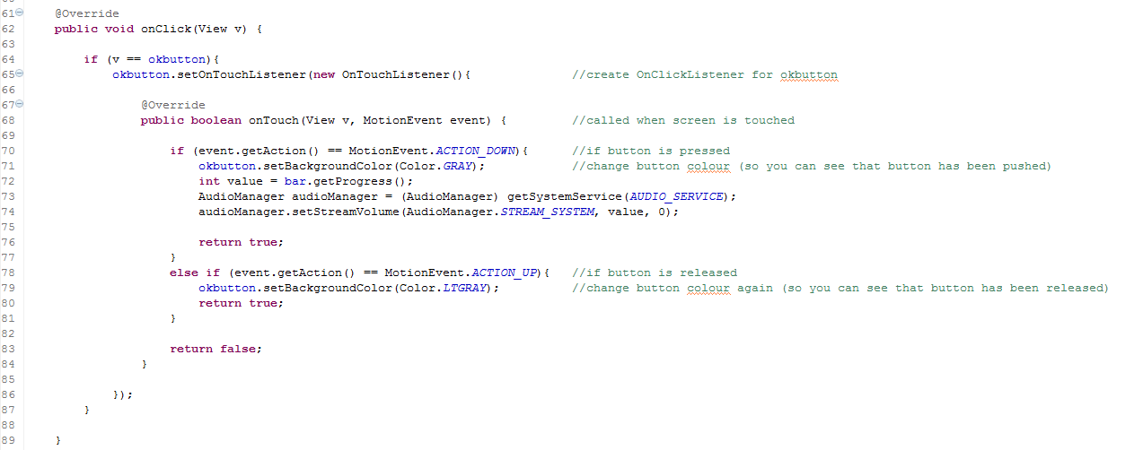
(Bild des „onTouch“-Listeners mit Setzen der Lautstärke)

Korrekturen:

Es folgen noch ein paar kleinere Korrekturen.
So soll die SeekBar nicht per Hand veränderbar sein. Mit Hilfe des Befehls „setEnabled(false)“ ist eine manuelle Steuerung nicht mehr möglich.
Auch ist die momentane Beschreibung über der SeekBar nicht sehr eindeutig und der Benutzer weiß nicht genau, wie er sich verhalten soll. Zur Vermeidung unnötiger Verwirrung wird eine zusätzliche TextView mit einer näheren Beschreibung („Automatische Lautstärkeneinstellung, bitte warten.“) hinzugefügt.
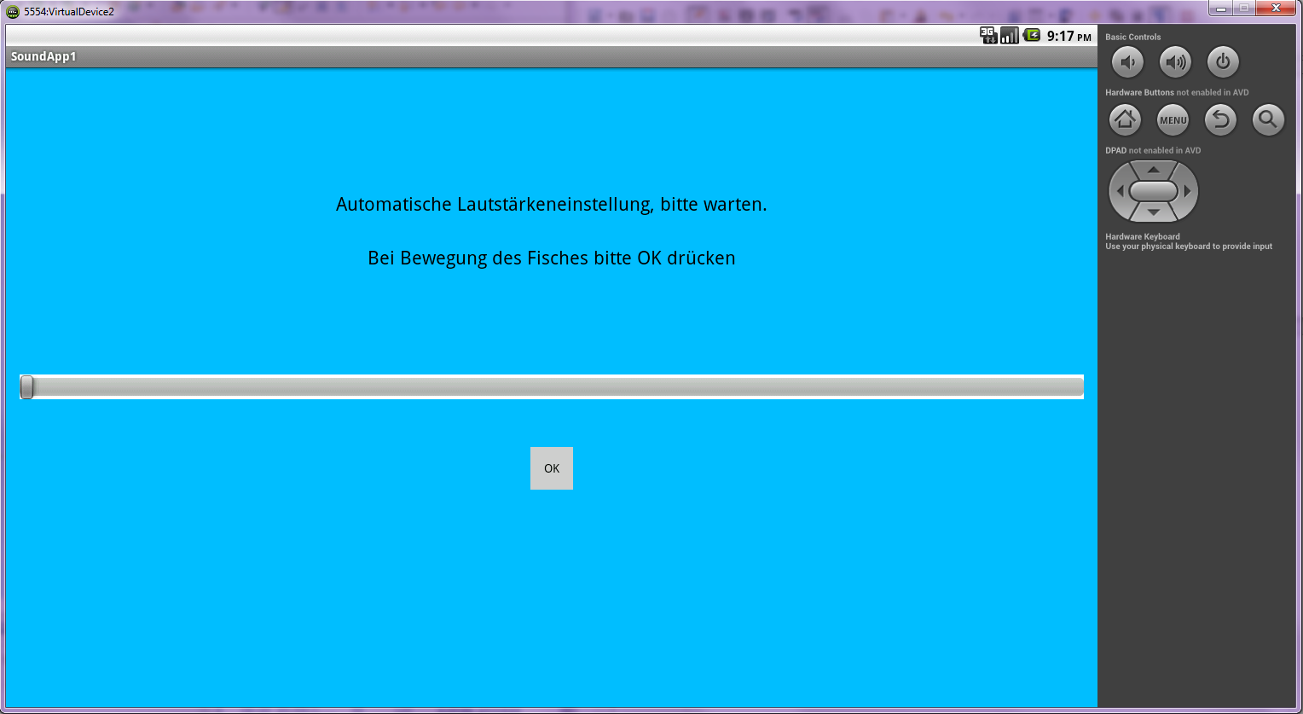
(Bild der SoundApp mit erweiterter Erklärung)

Für eine ansprechendere Optik wird der Hintergrund der Lautstärkeneinstellung an den Hintergrund der Startseite angepasst.
Mit dem Befehl „android:background=“@drawable/frontpage_background““ wird das Bild eingefügt.
Da die schwarze Schrift nicht sehr gut auf dem dunklen Hintergrund zu sehen ist, wird sie mit „android:textColor=“#f6f60e““ in gelb umformatiert.
Der Balken der SeekBar muss eine helle Farbe besitzen, da er sonst nicht erkennbar ist.

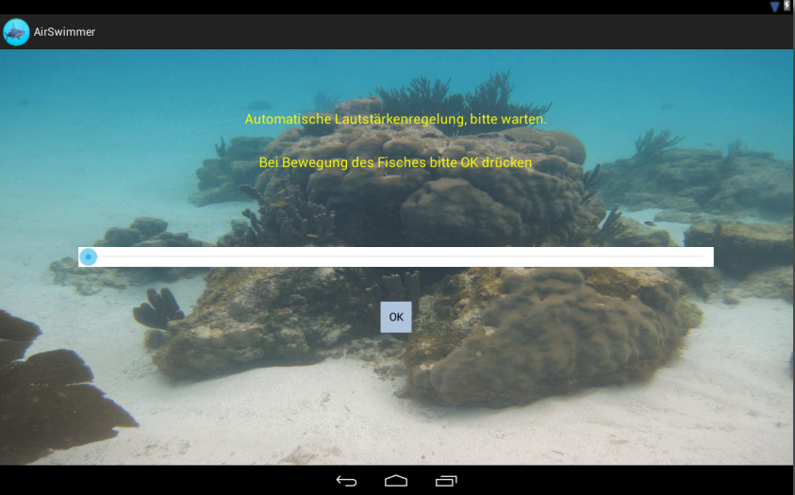
(Lautstärkeneinstellung mit neuem Hintergrund)

